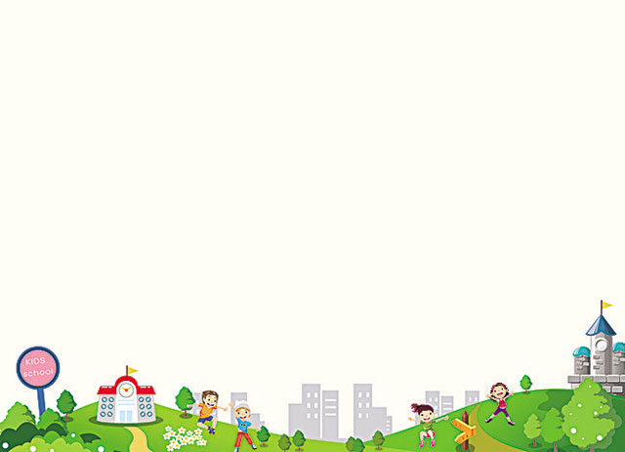
BÉ HỌC GÌ TUẦN NÀY?
Từ ngày 16/10 đến ngày 20/10/2023
- Trẻ biết lau mặt đúng cách.
- Trẻ biết đi vệ sinh đúng nơi quy định.
- Trẻ biết phối hợp tay, chân, mắt để “Chạy liên tục trong đường dích dắc không chệch ra ngoài”.
- Trẻ nhớ nội dung câu chuyện “Câu chuyện của tay phải, tay trái”
(https://youtu.be/qHZx_UaYU0c?si=pOHhz-tSKUKs_hJu)
- Trẻ làm quen kí hiệu trong nhà vệ sinh
- Trẻ nhận ra mẫu sắp xếp đơn giản và sao chép lại.
- Trẻ biết vẽ theo nét từ trên xuống dưới.
- Trẻ biết gọi tên các trạng thái cảm xúc qua các khuôn mặt.
- Trẻ biết sử dụng các nguyên vật liệu tạo thành sản phẩm đơn giản.



THÁNG 10
Từ ngày 02/10 đến ngày 31/10/2023

+ Rèn cho trẻ kỹ năng cầm chén, muỗng, ly đúng cách.
+ Hướng dẫn trẻ kỹ năng tự xúc cơm ăn.
+ Giáo dục trẻ mời cô, mời bạn trước khi ăn.
- Phụ huynh phối hợp cùng cô:
+ Phụ huynh hướng dẫn thêm cho bé ở nhà kỹ năng tự xúc cơm ăn.
+ Phụ huynh trò chuyện cùng trẻ và giáo dục trẻ mời ông bà, ba mẹ trước khi ăn.
+ Phụ huynh tập cho trẻ làm một số việc tự phục vụ cho bản thân tại nhà.
+ Phụ huynh nhắc nhở trẻ thường xuyên rửa tay bằng xà phòng để phòng bệnh đau mắt đỏ..

LỜI CẢM ƠN

- Giáo viên lớp Mầm 1 xin cảm ơn quý phụ huynh tuần qua đã phối hợp cùng với giáo viên chủ nhiệm hướng dẫn thêm cho trẻ ở nhà thói quen mời ông bà, mời ba, mẹ trước khi ăn.
- Tuần này Phụ huynh hướng dẫn thêm cho trẻ làm một số việc tự phục vụ cho bản thân tại nhà.hh
- Tuần sau kính mong Phụ huynh sẽ tiếp tục hướng dẫn thêm cho trẻ cầm sách đúng chiều, cách mở sách và lật trang sách, xem tranh và đọc chuyện.

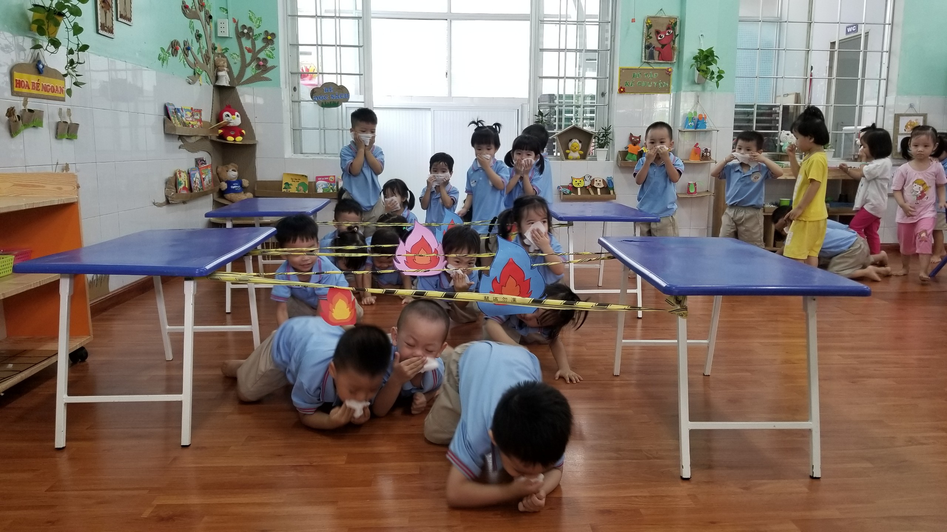

Các bé học kỹ năng sống: Con làm gì khi có cháy?

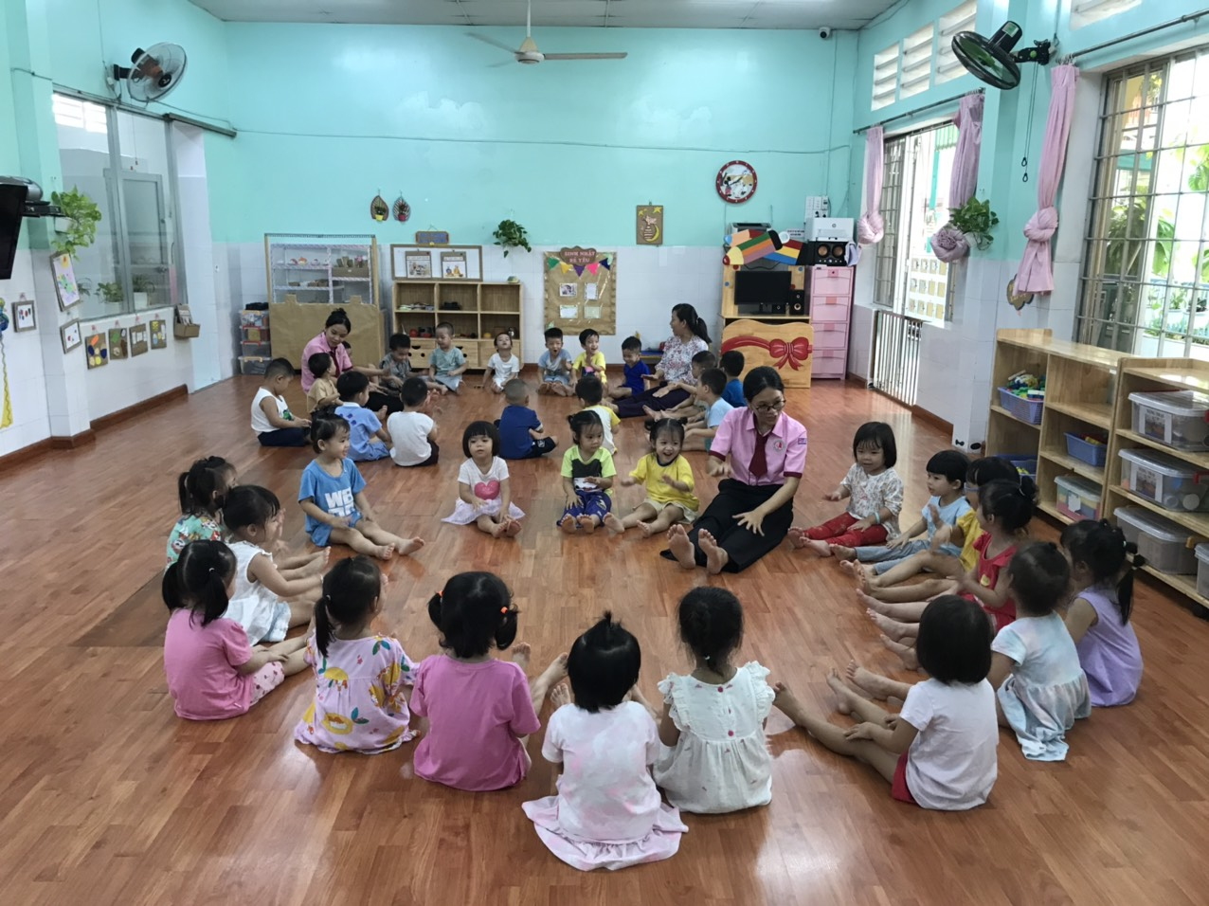

Các bé chơi trò chơi: Nu na nu nống

